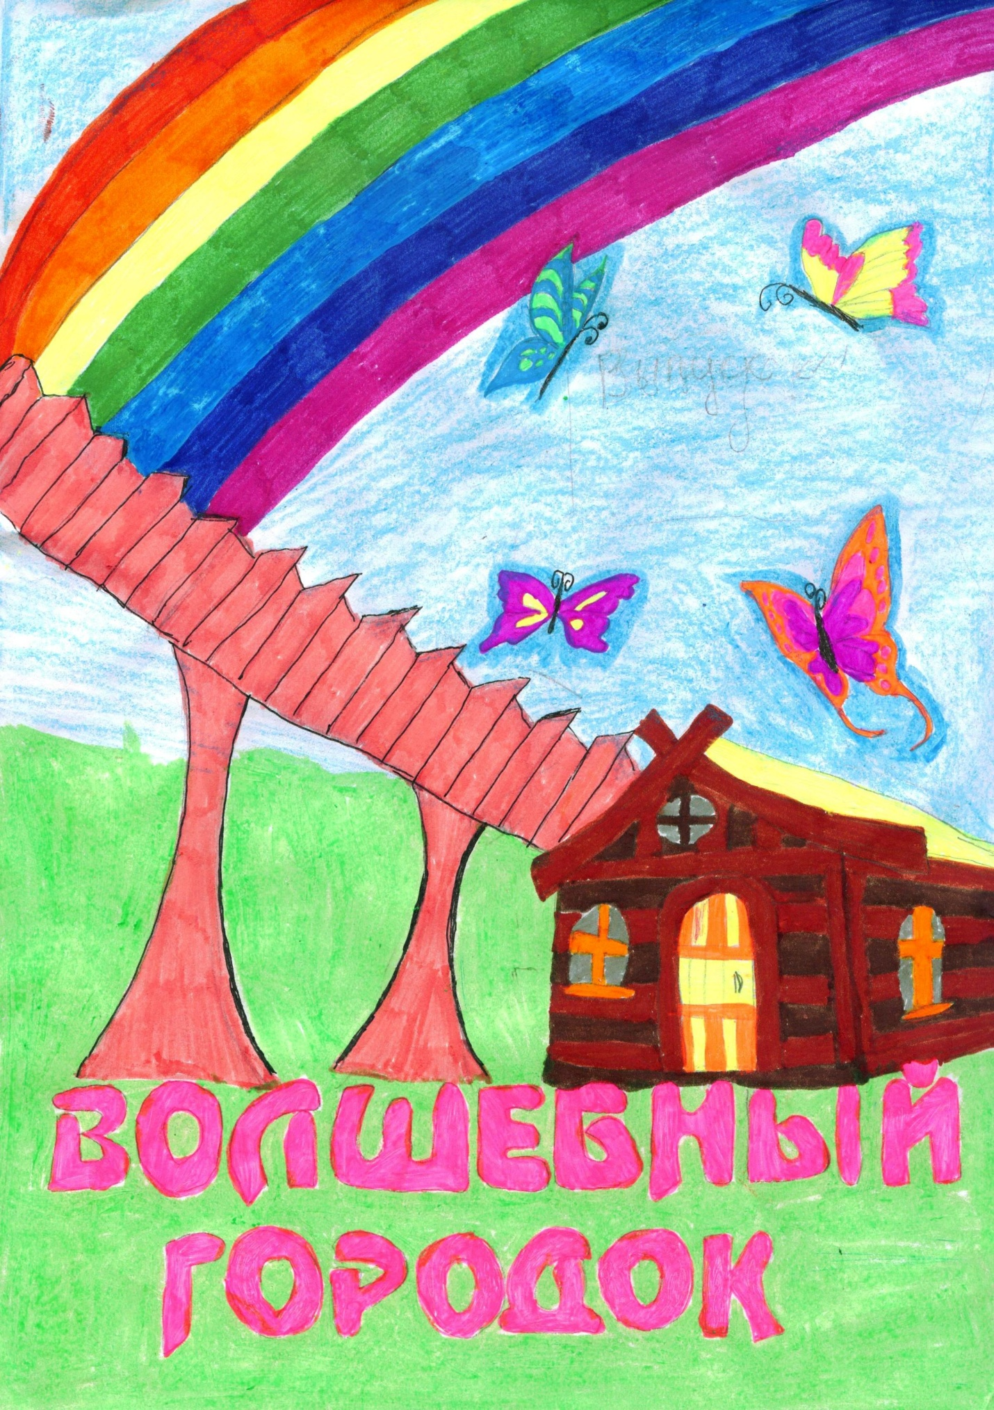
Издание 5В класса
Выпуск №1
январь-февраль 2016
Детский журнал
Дорогие читатели!
Перед вами первый выпуск детского журнала «Волшебный городок»!
Авторы – учащиеся 5В класса МБОУ СОШ № 3 города Бородино Красноярского края.
Первый номер журнала посвящён нашему любимому городу Бородино,и главная тема выпуска – «Бородино зимой».
Ученики 5В класса придумали название журнала, оформили обложку, написали синквейны, сделали иллюстрации, взяли интервью.
Это ихпервая проба пера, первый опыт журналистской деятельности, первый выпуск первого школьного журнала.
Надеемся, что наш журнал будет интересен и полезен не только его авторам, но и читателям.

Главный редактор журнала Елена Владимировна Даций, учитель русского языка и литературы МБОУ СОШ №3.

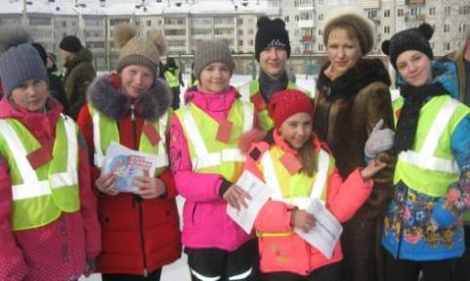
На вопросы наших корреспондентов отвечает Елена Вениаминовна Лухтанова, педагог – психолог МБОУ СОШ № 3.

Корр. Как Вы относитесь к зиме?
Е.В. Хорошо. Только зимой можно насладиться тем мгновением, когда с мороза заходишь в тёплое помещение. Только зимой можно ловить снежинки с открытым ртом. Только зимой можно наслаждаться хрустальными ветками деревьев, покрытыми инеем, и слушать волшебный хруст снега.
Корр. Сколько лет Вы живёте в Бородино?
Е.В. Я живу в городе Бородино с 1995 года, прошло уже 20 лет.
Корр. Какое у Вас отношение к городу за всё время проживания?
Е.В. Я люблю город Бородино и никуда уезжать не собираюсь.
Корр. Почему Вам нравится наш город?
Е.В. Мне нравится город, потому что много кружков для детей, секций. Город маленький, и всё рядом. Также мне нравится наш город тем, что он известен спортсменами и угольным разрезом.
СергейковаДарина, Чупина Марина.

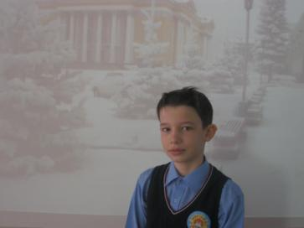

Бородино зимой.
Холодный, морозный.
Морозит, студит, холодит.
В Бородино зимой очень холодно.
Холодный город.

Романов Артём

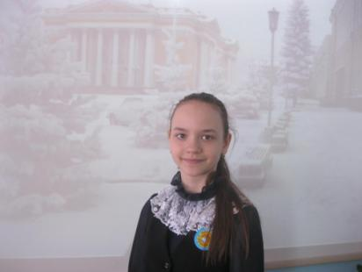

Бородино.
Родной, любящий.
Заботится, защищает, прославляет.
Он всегда будет со мной.
Лучшее.

Карабутина Полина

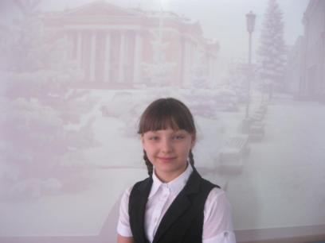

Бородино.
Родной, любимый.
Растит, любит, оберегает.
Бородино – самый лучший город.
Родина.
Романова Елизавета

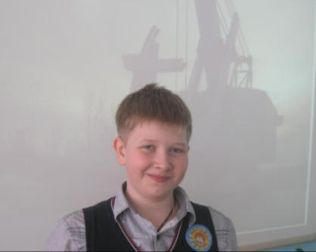

Бородино.
Чудесный, прекрасный.
Не спит, развивается, растёт.
Мой любимый и родной город.
Неповторимый.
Светличный Данил.

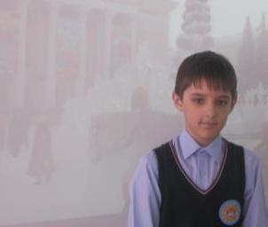

Бородино.
Красивый, родной.
Кормит, греет и живёт.
Место, где мы родились и живём.
Наш дом.
Ткаченко Данила.

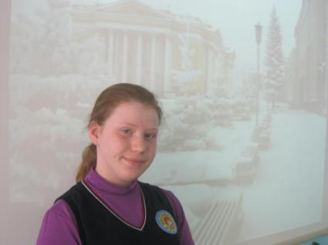

Зимний город.
Уютный, родной.
Любит, ценит, уважает.
Мы тебя любим, Бородино!
Родина.

Ермолаева Дарья.

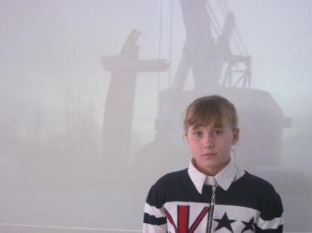

Бородино.
Красивый, честный.
Кормит, защищает, дарит.
Бородино – наша защита.
Берегите!

Ефимова Александра

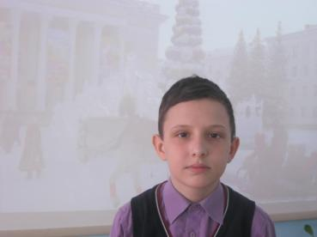

Бородино.
Красивый, богатый.
Любимый город.

Лебедев Максим.

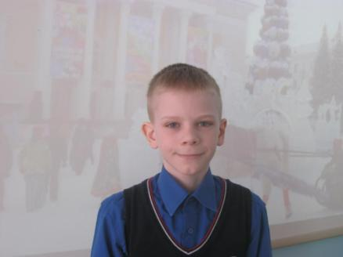

Бородино.
Родной , любимый.
Живёт, любит, играет.
Бородино – мой любимый город.
Родное.

Михнюкевич Роман.

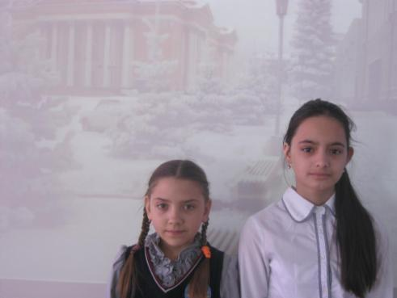
Зима.
Румяная, снежная.
Завьюжила, заснежила, заморозила.
Покрыла снегом луга и поля.
Зимние забавы.

Сергейкова Дарина,
Чупина Марина.

Бородино.
Красивый, уютный.
Строится, растёт, развивается.
Бородино – город чёрного золота.
Родина.

Сергейкова Дарина,
Чупина Марина.

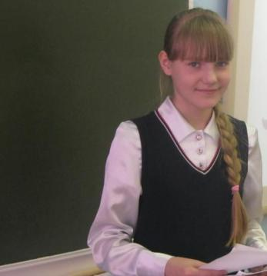
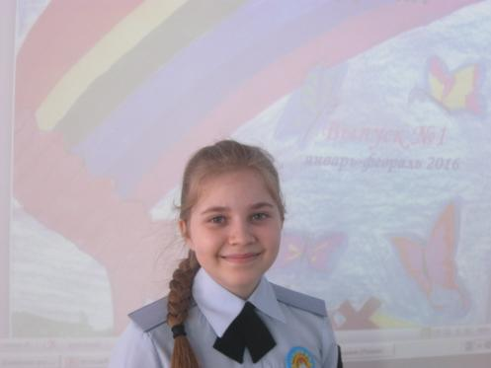

Зимний Бородино.
Маленький, родной.
Расцветает, радует, улучшается.
Зимой Бородино становится красивее.
Зимний городок.

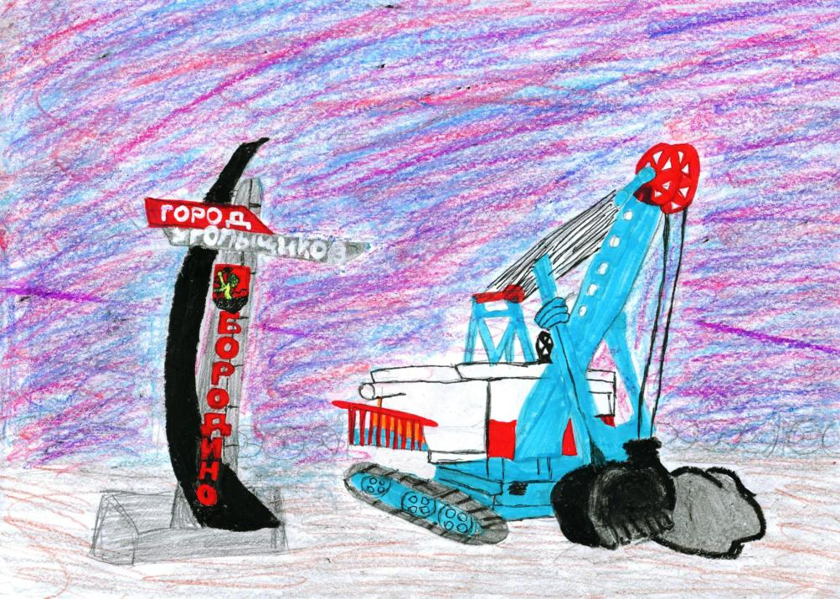
Крылова Виктория, Кобзева Виолетта

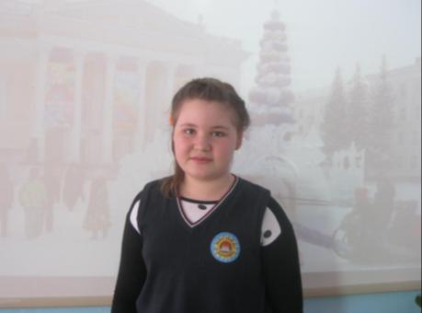

Бородино.
Любимый, родной.
Был, есть и будет. Трудится, любит, уважает.
Бородино – это маленький, тёплый городок, где мы появились на свет.
Воспоминание (ностальгия).

Харитонова Элла.

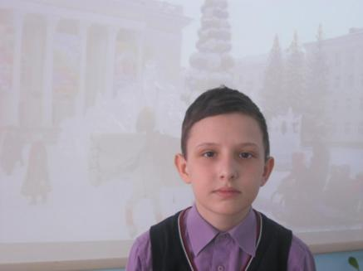

Бородино.
Красивый, небольшой.
Был, будет, останется.
Родной город
Культура.

Лебедев Даниил

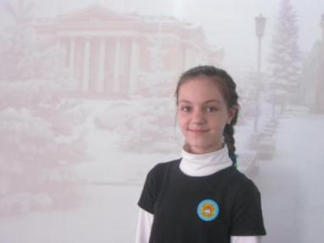
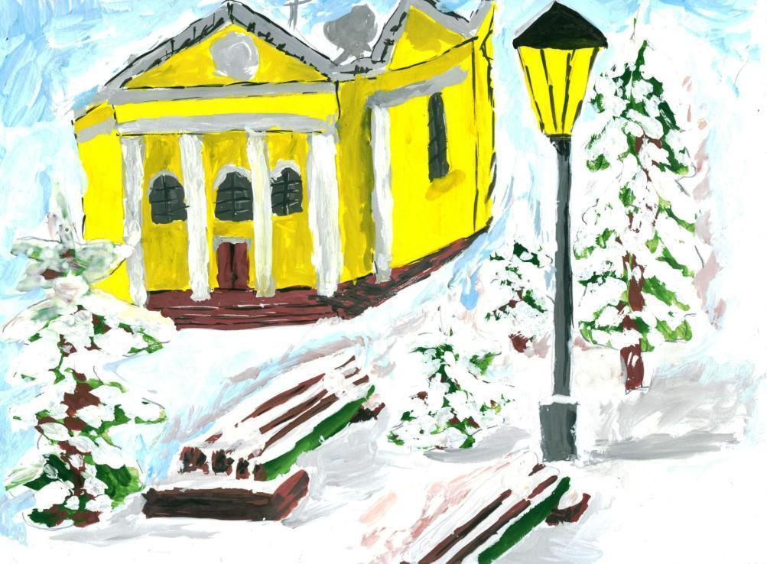
Лухтанова Ульяна

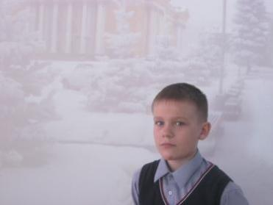

Бородино.
Родной, неповторимый.
Появился, разросся, живёт.
Родной, неповторимый городок.
Город.
Зукол Данил.

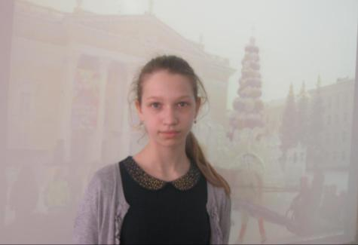

Бородино.
Любящий, родной.
Любит, защищает, гордится.
Бородино – место, где мы живём.
Родина.
Ануева Екатерина

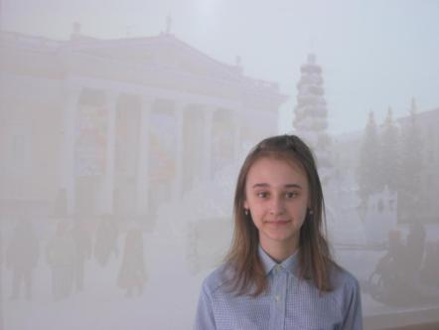
Бородино.
Маленький, родной.
Оберегает, ценит, развивается.
Наш родной город.
Любимый.

Баканова Вероника

